Yıllık rapor özeti 2021 Kudüs'e ve Mescid-i Aksa'ya Siyonist saldırılar:
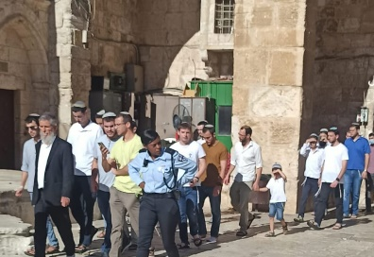
İhlaller: MS 2020 yılına göre yüzde 106 artışla 36.000'den fazla kişi mübarek Mescid-i Aksa'yı bastı.
Öldürme: 15 Makdisli şehit oldu ve işgal hala 9 onların cesetlerini kaçırıyor.
Tutuklama: İşgal güçleri yaklaşık 2.488 Makdisyalıyı tutukladı.
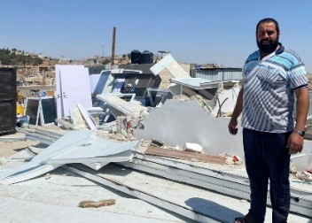
İdari Gözaltı: İşgal, 34'ten fazla idari gözaltı emri yayınladı.
Tehcir: İşgal güçleri 495'ten fazla Makdisliyi Eski Şehir ve el-Amud Kapısı'ndan kovdu.
Mübarek Mescid-i Aksa'dan uzak durmak: Makdislileri Mescid-i Aksa'dan uzaklaştırmak için 292 karar.
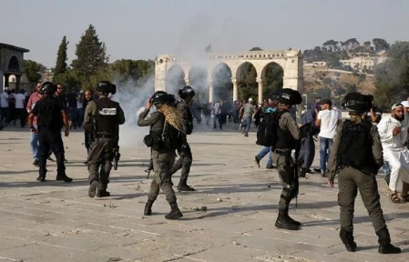
Yıkım: 279'den fazla tesisin yıkılması, 250'den fazla ailenin yerinden edilmesine ve barınaksız kalmasına neden oldu.
Yerleşim: İnşaat için 23.000'den fazla yeni konut onaylandı.
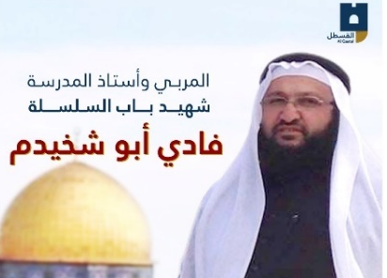
Kudüs Kılıç Savaşı: Gazze'de 262 şehit verildi ve 2.000'den fazla kişi yaralandı.
Mescid-i Aksa'nın muhafızlarına saldırılar:
💣 Atama engellemeye müdahale: İşgal güçleri, 50'si gündüz, 14'ü gece olmak üzere 64 yeni korucu atanmasını engelledi.
💣 Tutuklama: İşgal güçleri, Mescid-i Aksa'nın 21 korucusunu tutukladı.
💣 Yaralanmalar: Mescid-i Aksa'nın 15 muhafızı mübarek görevlerini yerine getirirken yaralandı.
💣 Yıkım: İşgal güçleri, Mescid-i Aksa'nın muhafızlarından Fadi Al-Olayan'ın evini yıktı.

